RANGKUMAN ICT

BAB I

MENCETAK FOTO

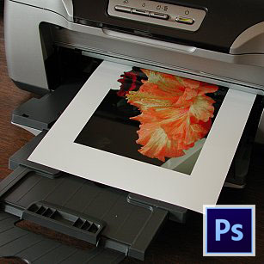

Cara mencetak foto menggunakan Microsoft word :  
1. Buka lembar Microsoft word.

1. Klik menu Insert lalu Picture.

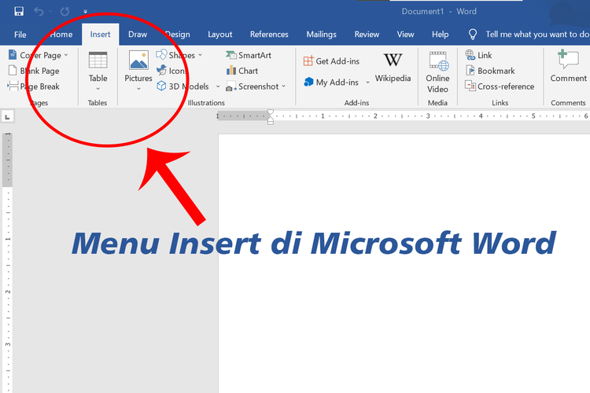

1. Cari gambar atau foto yang mau dicetak/print.
2. Jika sudah klik OPEN.

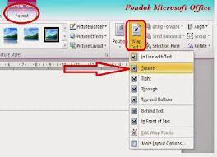

1. Ubah layout gambar menjadi SQUARE dengan

mengklik gambar dan pilih square.

1. Ubah ukuran foto dengan klik kanan pilih SIZE and POSITION.
2. Jika sudah klik PRINT